LAMPIRAN

a. Foto Spesimen Setelah Dioksidasi Dalam Lingkungan Na₂SO₄

(a) (b)
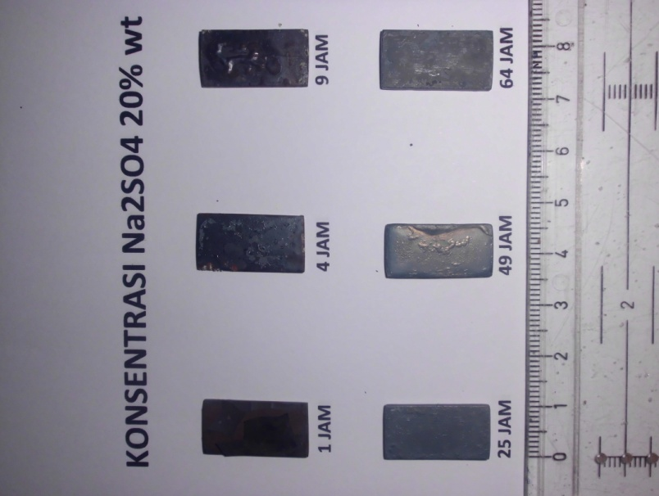
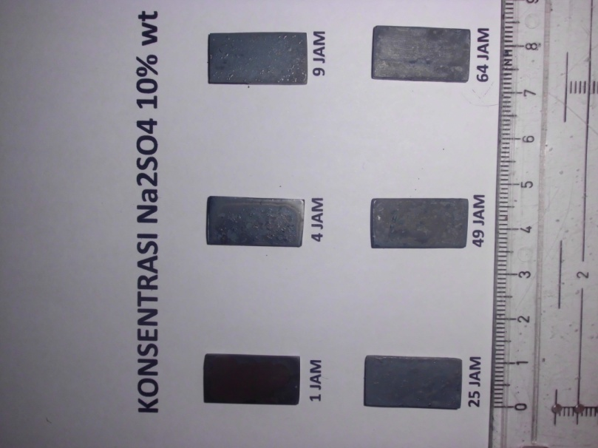

(c)
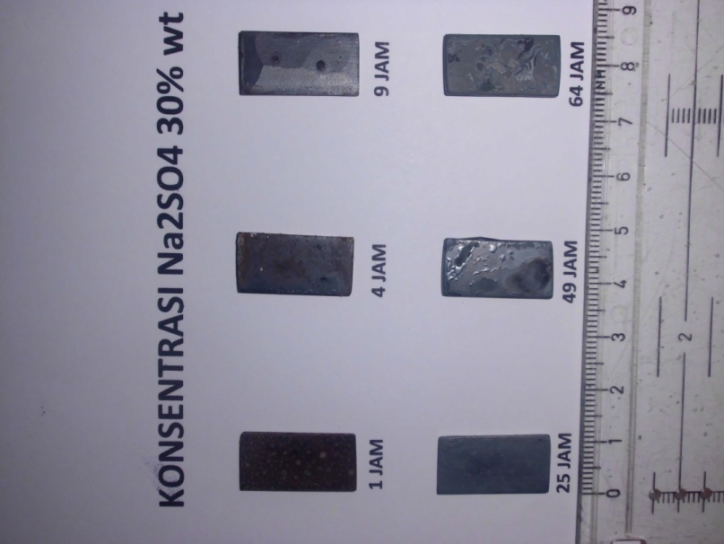

Spesimen yang dioksidasi dalam (a) 10%, (b) 20%, (c) 30% Na₂SO₄

b. Foto Proses Pembuatan Alat, Spesimen, dan Pengujian Oksidasi-Korosi
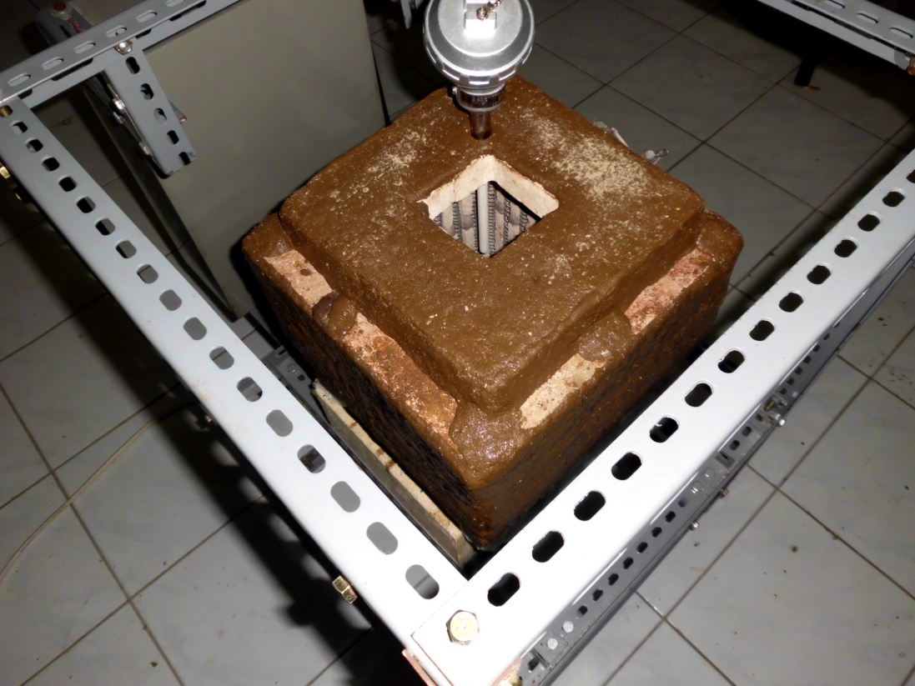
Furnace dari batu tahan api (fire brick)

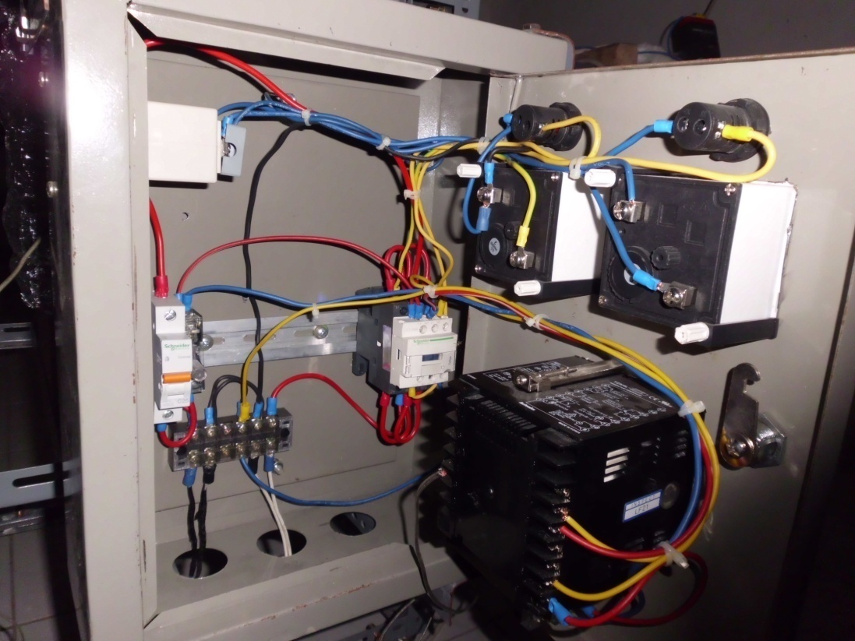
Komponen dalam control panel box
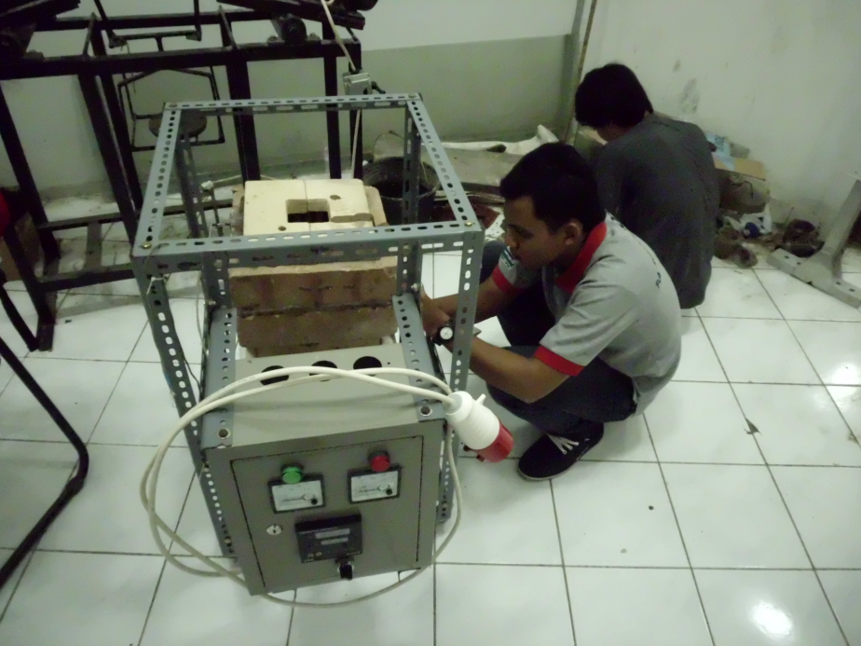
Proses perakitan furnace dengan control panel box

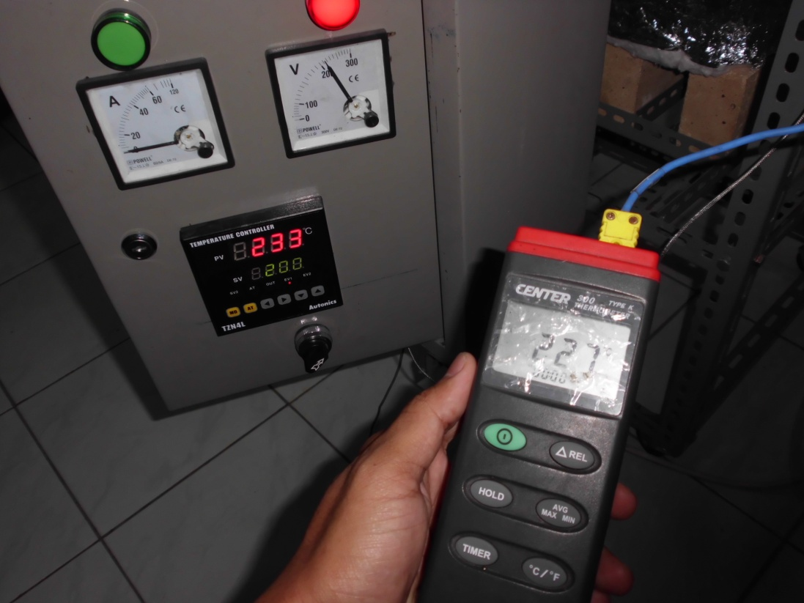
Proses kalibrasi temperatur dalam furnace dengan microcontroller
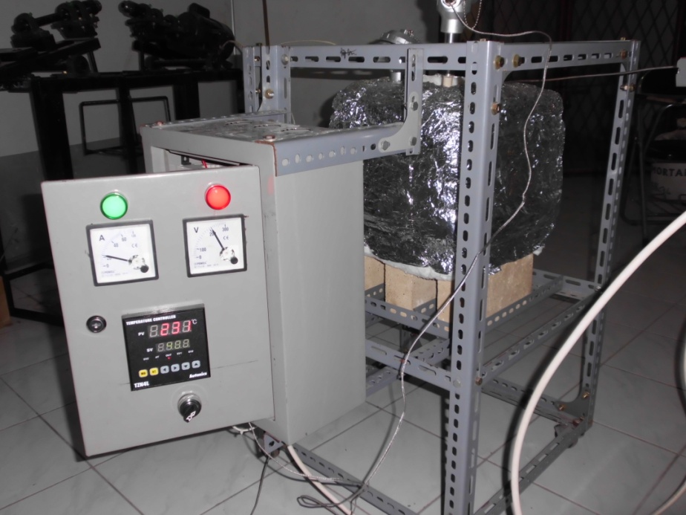
Furnace pemanas elektrik yang digunakan dalam pengujian

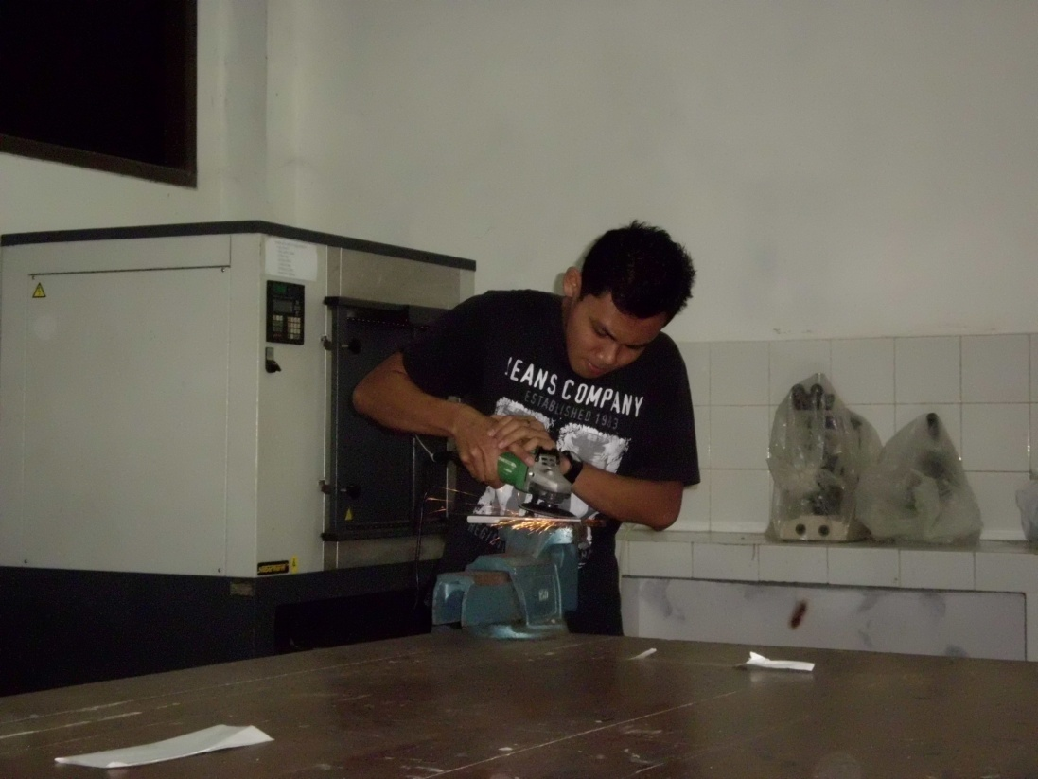
Proses pembuatan spesimen

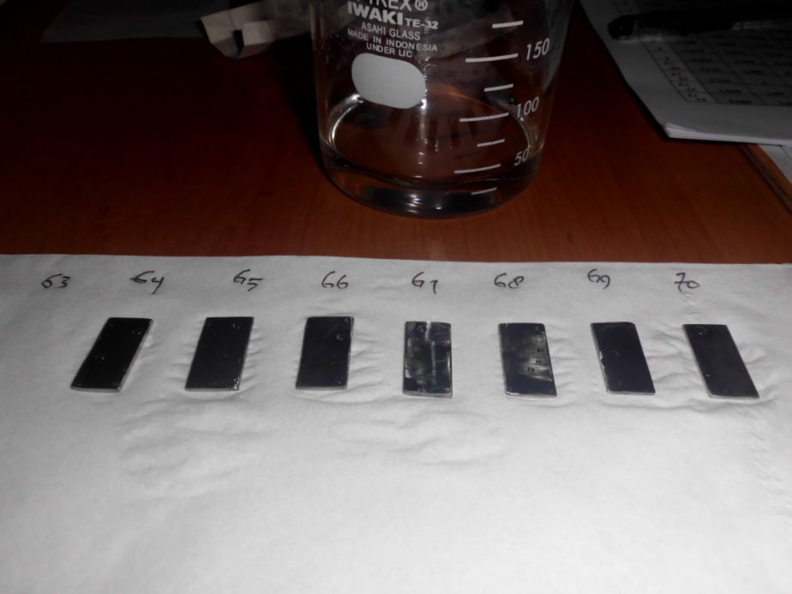
Spesimen yang digunakan utuk pengujian

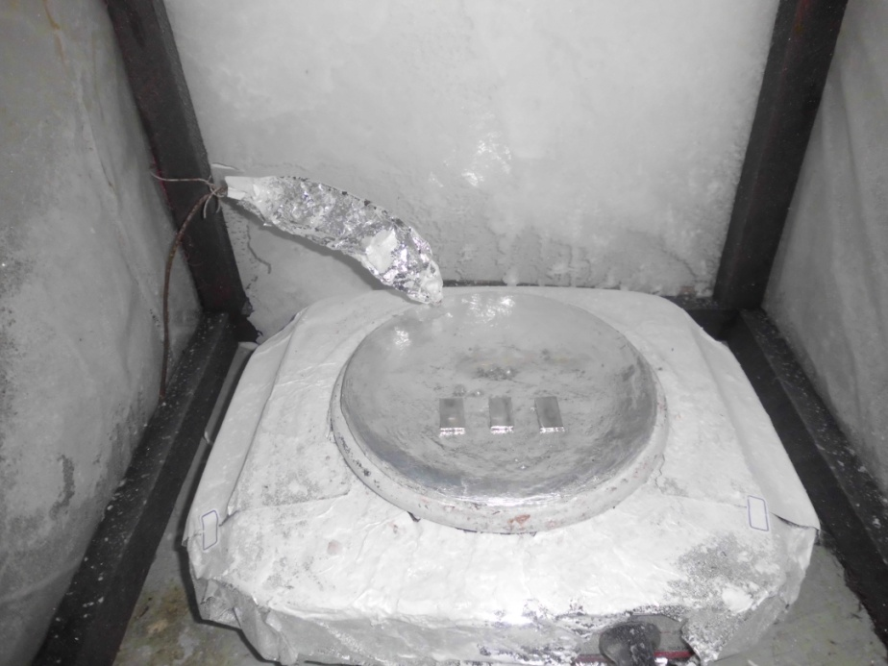
Proses pre coated deposit Na₂SO₄ di atas hot plate

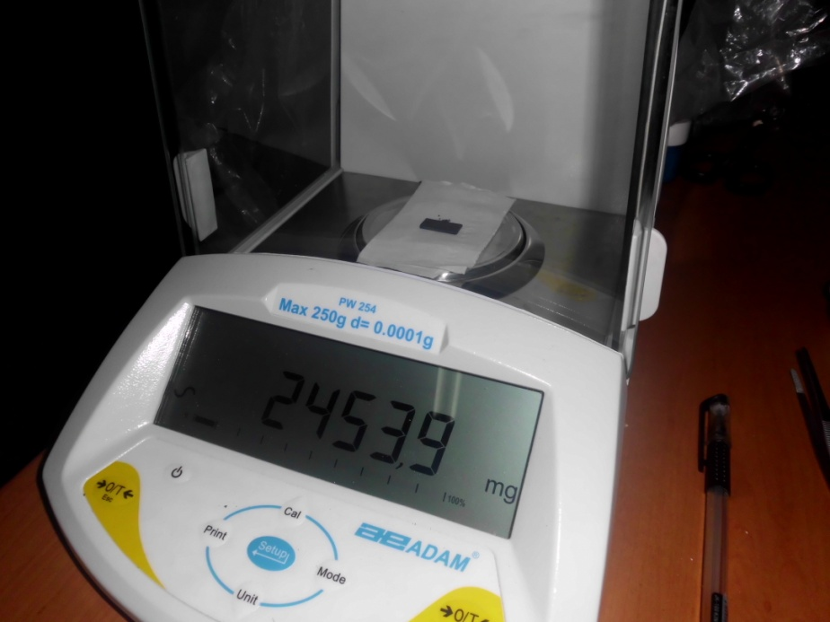
Proses penimbangan/weighing spesimen

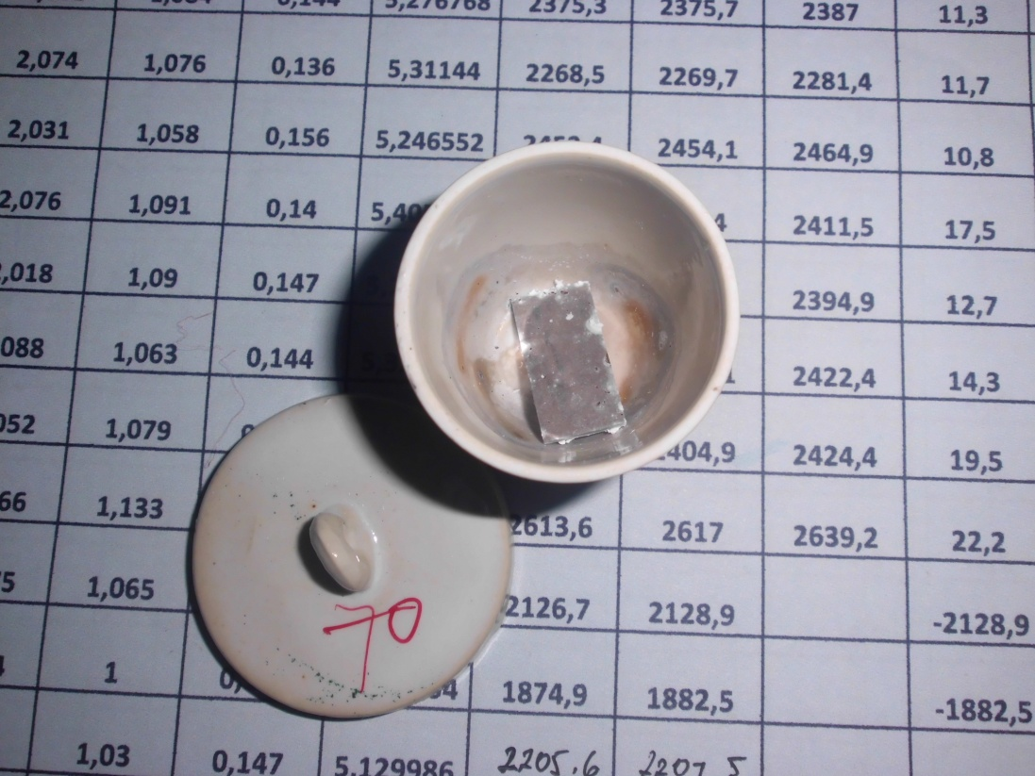
Spesimen yang telah di coated dengan deposit Na₂SO₄

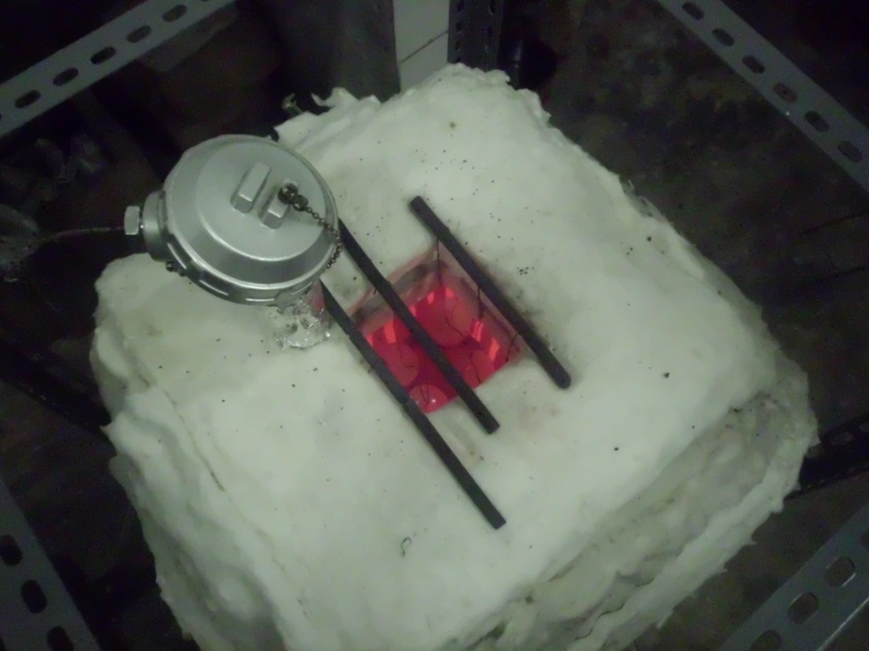
Proses pengujian didalam furnace

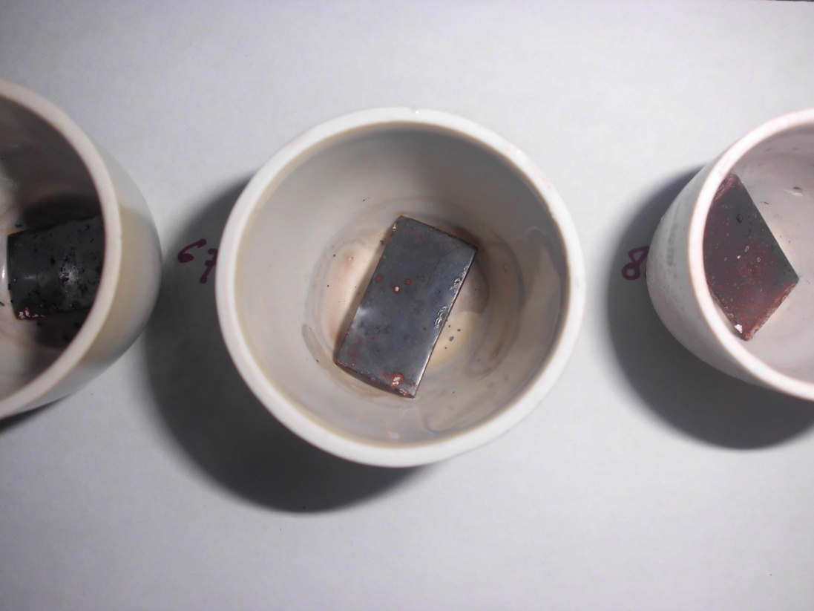
Spesimen setelah pengujian oksidasi-korosi

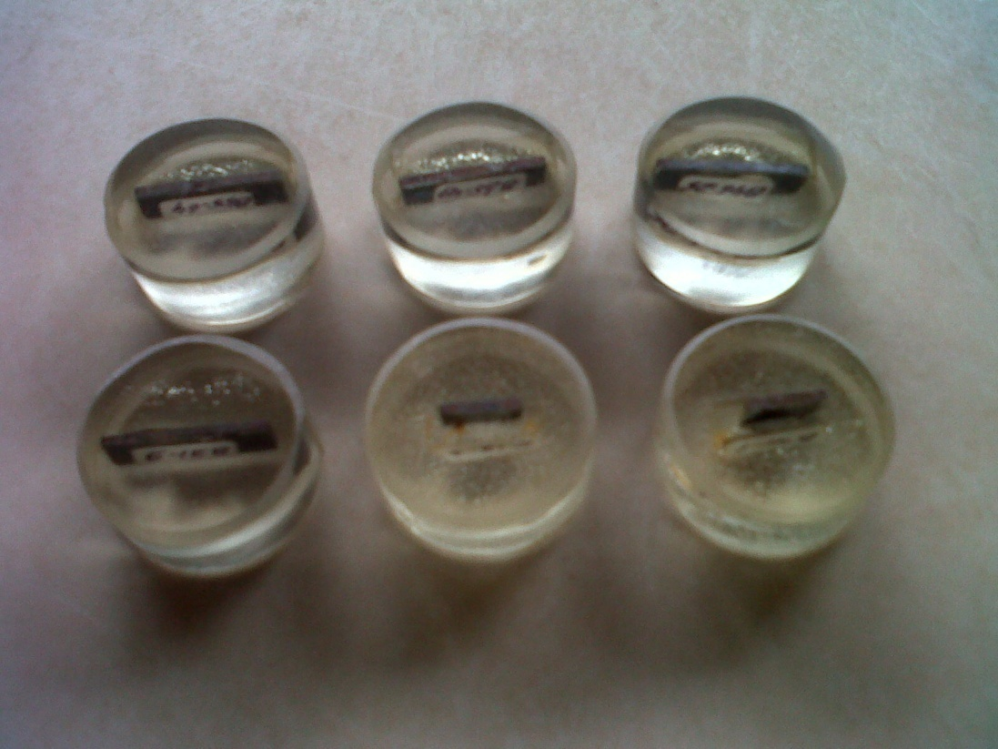
Spesimen yang telah di mounting untuk uji OM (Optical microscope)

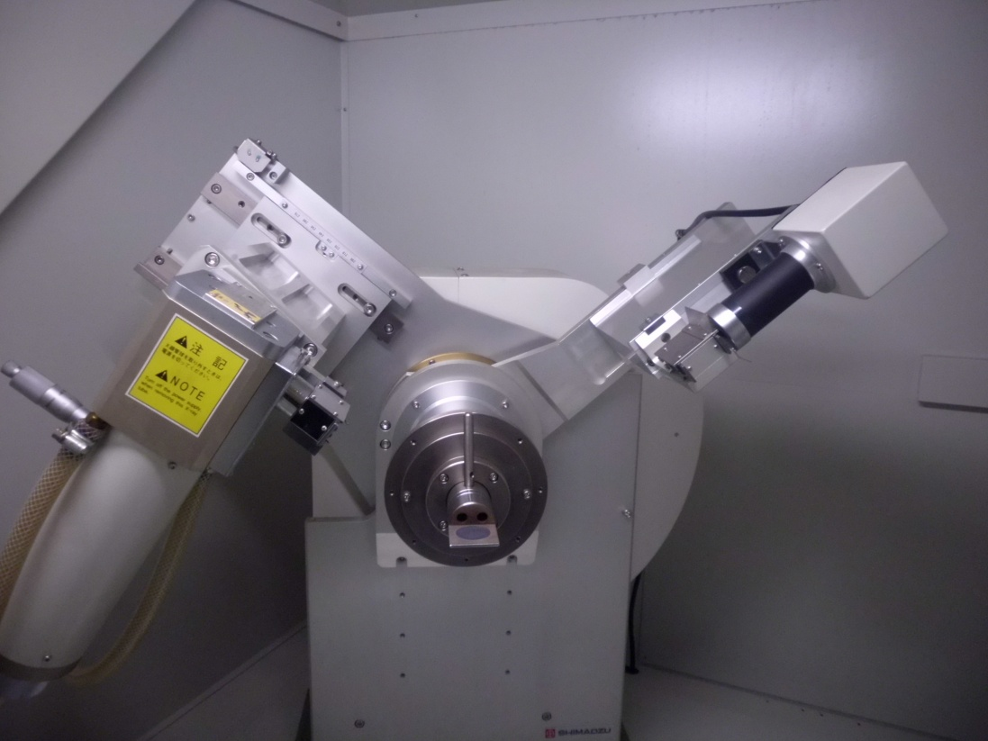
Alat uji XRD (X-Ray Diffraction)

